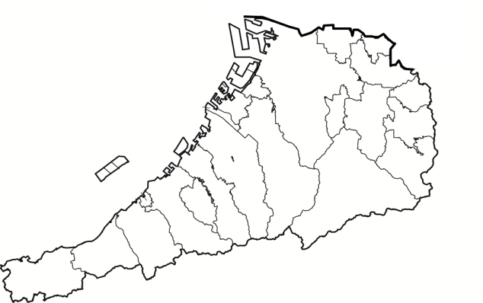

南部大阪都市計画区域

位置図

岸和田市

【凡例】

変更前の区域

変更後の区域

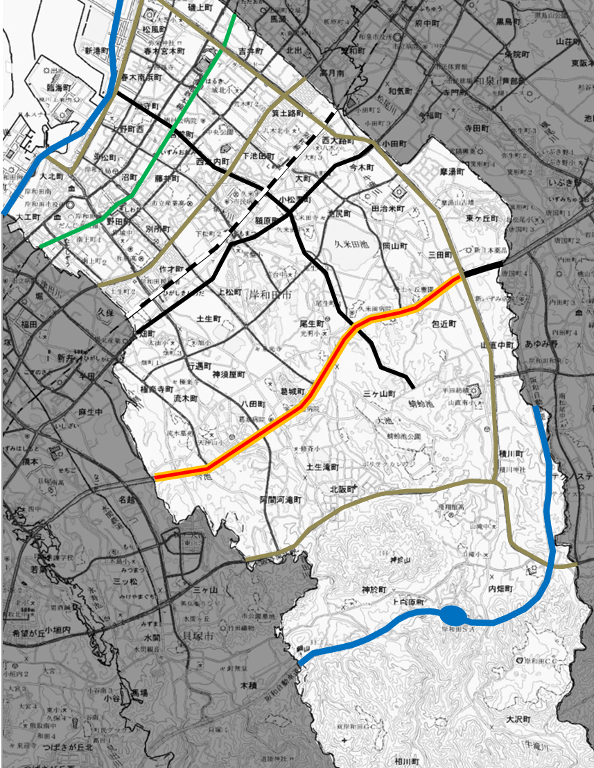

阪神高速湾岸線

和泉市

岸和田市

貝塚市

南海本線

府道岸和田牛滝山貝塚線

府道三林岡山線

（泉州山手線）

阪和自動車道

岸和田ＳＡ

府道大阪臨海線

3・4・202－9

岸和田中央線

（都）大阪岸和田南海線

ＪＲ阪和線

国道２６号

3・1・202－1

泉州山手線

国道170号

（大阪外環状線）